Министерство общего и профессионального образования

Свердловской области

государственное бюджетное образовательное учреждение

среднего профессионального образования

Свердловской области

«Северный педагогический колледж»

Методические рекомендации
по созданию электронного портфолио педагога и его размещения
в сети Internet с использованием новых информационных технологий

Разработчик:

Цуканова Яна Александровна,
студентка группы 346
Специальность: 44.02.02
«Преподавание в начальных классах»

Серов
2015 г.
Портфолио педагога - это способ фиксирования, накопления материалов, демонстрирующих уровень профессионализма и умение решать задачи своей профессиональной деятельности. Портфолио показывает уровень подготовленности педагога и уровень активности в учебных и внеучебных видах деятельности.
Электронное портфолио педагога - это веб-базированный ресурс, сайт педагога, который отражает индивидуальность и профессиональные достижения владельца.
Современный учитель должен владеть информационной компетентностью, а следовательно навыками информационных технологий. Поэтому актуальным в настоящее время становиться разработка электронного портфолио, который позволяет не только наглядно отразить динамику профессионального развития, но и совершенствовать информационную компетентность педагога в процессе его создании средствами различных компьютерных программ.
При создании и наполнении электронного портфолио совершенствуются умения конструировать, моделировать и проектировать свою профессиональную деятельность, учитывать требования, предъявляемые к разработке программно-методических комплексов (психолого-педагогическим требованиям, эргономическим требованиям и дизайна, программно-технологические и другие).
Электронный портфолио помогает строить различные визуализации: сводные таблицы, деревья, диаграммы, графики, создавать презентации. Гипертекстовая технология построения продукта, позволяющая реализовать связи между компонентами модели портфолио, наиболее наглядна в виде перекрестных ссылок. Материалы электронного портфолио легко редактируются и совершенствуются.
Наибольшую важность при наполнении электронного портфолио содержанием представляют такие принципы дидактики, как научность, последовательность, системность, доступность, наглядность, интерактивность, ориентированность на самостоятельную деятельность и т. д.
Электронные портфолио позволит сформировать школьный банк данных об эффективности профессиональной деятельности, об уровне профессиональных компетентностей педагогов, а также скорректировать мероприятия научно-методического сопровождения процессов внедрения обновленного содержания образования, модернизация технологии обучения, развития и саморазвития профессионального мастерства учителей с учетом изменений и особенностей образовательного пространства.
Этапы создания электронного портфолио WikiSpk .
1 этап – регистрация.
Помните, что перед каждым сеансом работы в системе требуется представиться системе. Поэтому первый шаг - регистрация!
- В верхнем правом углу страницы нажмите ссылку «Создать учетную запись»
- Введите свои данные и нажмите «Создать учетную запись»
- Затем, вам на электронную почту придет письмо, где вы должны потвердеть, пройдя по ссылки.
- Возвращаетесь на вашу страничку, нажимаете ссылку создать страницу с таким названием.
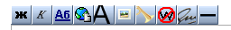
- В белом окне, на панели инструментов нажимаете большую букву А.

- Появляется «Текст заголовка». Вместо этого текста пишите название своего заголовка. Чтобы написать следующий заголовок, нажмите еще раз на эту букву.
- После заголовка , делаете пробел и пишите информацию.
- После того, как вы все заполнили, спуститесь вниз страницы и нажмите «Записать страницу»
- Для того, чтобы, добавить фотографии, необходимо: слевой стороны страницы находим ссылку «Загрузить файл». Переходим по этой ссылки и читаем внимательно информацию.
- Нажимаем «Выбрать файл» и выбираем нужную фотографию.
ПРЕДУПРЕЖДЕНИЕ!
Прежде, чем загрузить фотографию, ее нужно сжать.
Для этого создаем копию этой фотографии, открываем в программе Mikrosoft Office Picture Manager Изменить рисунки Сжатие рисунков
Веб-страниц ОК
После этого спокойно загружайте фото.
У вас должно получиться вот так:
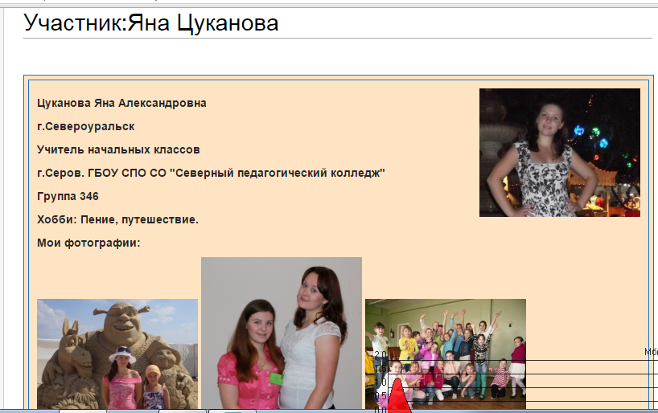
Чтобы разместить текст Вам необходимо:
Загружаем нужный нам файл конструкт урока или презентацию (аналогично загрузке фотографий)
- Слевой соторны экрана находим ссылку «Загрузить файл»
- «Выбрать файл», спускаемся вниз страницы нажимаем«Загрузить файл»
- Копируем название файла
- В графе «Мои методические разработки» выбираем функцию «Править»
- Пишем:
{|border="1"
|style="background-color:SpringGreen" |'''Русский язык '''
(это будет первая строка первой колонки и ее название '''Русский язык'''.
Затем заполняем второй столбик – вставляем сам конструкт или презентацию:
|[[Медиа:Русский язык Звуки и буквы.docx| Звуки и буквы]]
В данном случае (Русский язык Звуки и буквы.docx) – это название загруженного файла, а (Звуки и буквы) – это название всего документа, которое отобразится во второй колонке.
Чтобы загрузить файлы в следующую строку и столбец для начала нужно поставить такие символы (|-), что означает переход.
Записать страницу.

Для того чтобы создать гиперссылку для данной странице, нужен полный адрес предполагаемой ссылки например: https://picasa.google.com
Вставим данную гиперссылку в графу «Полезные ссылки». Выбираем «Править» , вставляем ссылку https://picasa.google.com/ выделяем ее и нажимаем кнопку . Гиперссылка готова можно добавить описание или название данной ссылки. В моем WIKI портфолио она имеет вид:
https://plus.google.com/photos/107721967414217623222/albums/6137816550936758177?authkey=CNCw8_j_5c2dbA фотоколлаж сделанный в Picasa 3 (веб 2.0)
После адреса пишем название по – русски, которое будет отображаться на вашей странички.

Так как сейчас век информационных технологий, электронный портфолио педагога будет отличный помощник при аттестации, так же это запасной вариант хранения нужной информации. Но есть риски при создании электронного портфолио. Один из рисков это не знание нужных символов, т.к. каждый символ в вики среде имеет свое значение. Также могут возникнуть неполадки с Интернетом и компьютерами, что сильно помешает при демонстрации. И так как это общая среда, есть риск того, что человек у которого есть доступ к данному сервису может исправить вашу информацию, но есть возможность отменить последнее действие и все восстановится.
Я надеюсь, что вам понравится работать в данной среде, и у вас все получится.
Желаю удачи!

Таким образом, роль современных технологий скорее следует рассматривать как необходимое условие развития профессиональных компетентностей педагога.

